
Antrag auf Beauftragung eines Verkehrsplaners zur Einführung Tempo 30 in der Insheimer Strasse und Schließen von Lücken in der Landauer und Billigheimer Strasse sowie der Betrachtung der Ortseingänge

Antragsteller: Bündnis für Rohrbach

- Tempo 30 in der Insheimer Straße, der Landauer Straße, der Billigheimer Straße aufgrund der Gesetzesreform des StVG (seit 11.10.24) und der Novelle der VwV-StVO, die am 10.04.2025 in Kraft getreten ist
- Betrachtung der Ortseingänge

- Tempo 30
Die Gesetzesänderung im Straßenverkehrsrecht (2024/2025) erleichtert die Einrichtung von Tempo 30, da Kommunen nun mehr Spielraum erhalten, um diese anzuordnen.
Gesetzliche Grundlage: Die Novelle des Straßenverkehrsgesetzes (StVG) von 2024 und die entsprechenden Verwaltungsvorschriften zur Straßenverkehrs-Ordnung (VwV-StVO) aus dem Jahr 2025 schaffen die rechtliche Grundlage für diese Änderungen.
Rechtssicherheit für Kommunen: Die Novelle der VwV-StVO, die am 10.04.2025 in Kraft trat, dient als Umsetzungshilfe und gibt den Kommunen Rechtssicherheit bei der Anwendung der neuen StVO.
Einheitliche Anwendung: Die VwV-StVO ist ein ermessenslenkendes Regelwerk, das eine bundeseinheitliche Ausführung der StVO durch die örtlichen Straßenverkehrsbehörden gewährleisten soll.
Was ändert sich konkret?
- Anordnung erleichert: Die Anordnung von Tempo-30-Zonen wird nicht mehr an die Bedingung einer besonderen Gefahrenlage geknüpft, wie es früher oft der Fall war (z. B. ein schwerer Unfall).
- Lücken schließen: Bestehende Tempo-30-Strecken können einfacher verbunden werden, wenn die unterbrechenden Abschnitte nicht länger als 500 Meter sind.
- Mehr Entscheidungsspielraum für Kommunen: Kommunen erhalten mehr Befugnisse, um Tempo-30-Zonen einzu- und anzubieten.
- Streckenbezogenes Tempo 30 erleichtert: Besonders an Spielplätzen, hochfrequentierten Schulwegen, Fußgängerüberwegen und sozialen Einrichtungen. „Besonders an…“ bedeutet, dass damit nicht ausschließlich diese Gründe gemeint sind.
- Belange des Gesundheitsschutzes klargestellt: Hier können bspw. Lärm und enge Strassen als Sicherheitsproblem geltend gemacht werden.

- Betrachtung der Ortseingänge
Bei der gemeinsamen Begehung wurden Verbesserungsmöglichkeiten zur Geschwindigkeitsreduzierung an den 3 Ortseingängen Insheimer Strasse, Billigheimer Straße und Landauer Straße diskutiert und abgestimmt.
Wir beantragen die Umsetzung der folgenden besprochenen Maßnahmen zu veranlassen.
Ortseingang Insheimer Strasse
- Anordnung Tempo 70 im sinnvollen Abstand vor der Ortseinfahrt.
- Fahrbahneinengung beidseits
- Parkwächter am letzten Parkplatz ortsauswärts aufstellen, damit auch bei nicht Belegung des Parkplatzes eine Einengung vorhanden ist. Dafür die Parkbucht zur Ermöglichung des Einparkens verlängern
- Markierung eines Parkplatzes ortseinwärts rechte Seite zwischen den beiden bereits markierten Stellplätzen (so wie ursprünglich im Verkehrskonzept vorgesehen)
Begründung:
- Zu hohes Tempo beim Ein- und Ausfahren in den Ort bzw. aus dem Ort
- Eingezeichneter Parkplatz stellt nur ein gewisses Hindernis dar, wenn er belegt ist.
- Allerdings wird die Einfahrt mit hoher Geschwindigkeit auch durch ein parkendes Auto nicht behindert, da auf der Strecke ein Gefälle besteht und diese gerade verläuft


Ortseingang Landauer Strasse
- Anordnung Tempo 70 im sinnvollen Abstand vor der Ortseinfahrt.
- Straßenverengung ortseinwärts rechts durch Ausbuchtung noch vor der Ortseinfahrt. (Z. B .wie in Billigheim)
- 2 große Bäume rechts und links pflanzen, damit es eine Torwirkung ergibt (Restfläche)
- Prüfen, ob die Fahrbahnbreite noch ausreichend ist, wenn einseitig die Stellplätz wieder auf die Fahrbahn genommen werden.
Begründung:
- Einfahrt mit zu hoher Geschwindigkeit, da Gefälle;
- Gehwege zu schmal v.a. ortseinwärts rechts durch Parkbuchten auf dem Gehweg
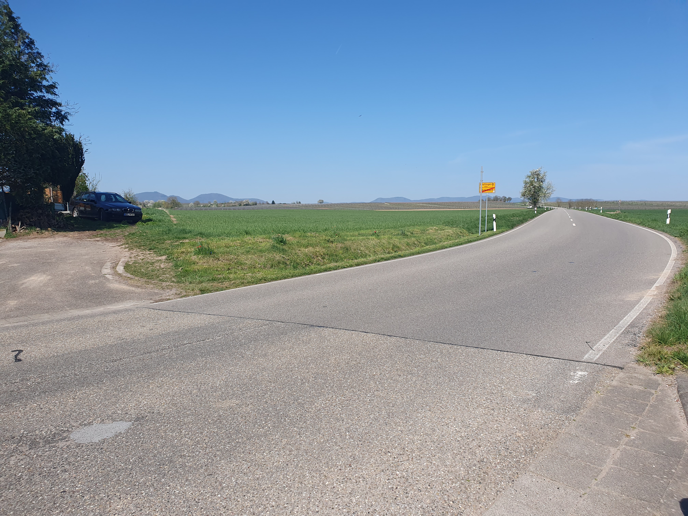

Ortseingang Billigheimer Strasse
- Schild nach aussen setzen, damit es besser sichtbar wird.
- vorhandene Ausbuchtung deutlich größer machen, beidseits (ist bereits in Planung)
- Ranktor/Baumtor installieren als optische Bremse (war damals von LBM mitgetragen)
- Rot weißes Markierungsschild ortseinwärts beidseitig an der Brücke anbringen
- Tempo 30 bis zur Kreuzung
Begründung:
- Einfahrt mit zu hoher Geschwindigkeit, da lange Gerade Richtung Billigheim
- vorhandene Einschränkung mit Schild ist kaum wahrnehmbar und nicht wirksam.
- Unübersichtliche, gefährliche Ausfahrt aus Ritter-Viertel
- Gehweg eingeengt durch Rankpflanzengitter und den ungeschnittenen Pflanzen
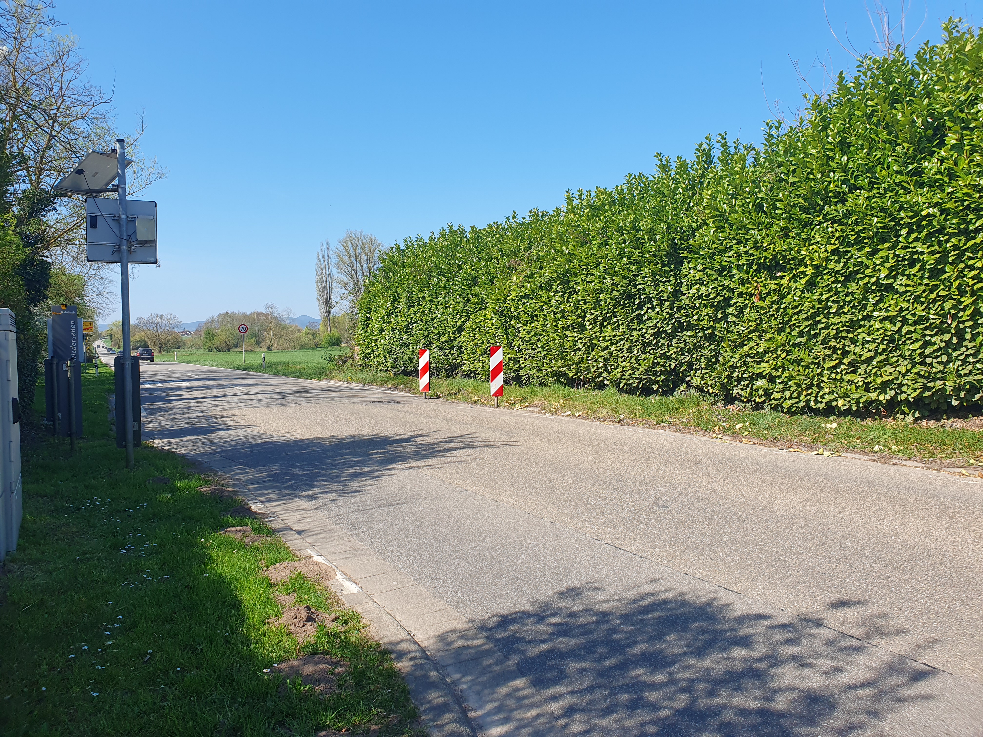

Antragsstellung
Unter Berücksichtigung der neuen gesetzlichen Regelungen im Straßenverkehrsrecht § 45 StVO und der Novelle der VwV-StVO vom 10.04.2025 soll ein Verkehrsplaner beauftragt werden, der die Möglichkeiten prüft, wie die Einführung von Tempo 30 in der Insheimer Straße sowie das Schließen von Lücken in der Landauer Straße und der Billigheimer Straße umgesetzt werden kann.
Darüber hinaus können in diesem Zuge auch die Ortseingänge überprüft werden. Das betrifft insbesondere die Prüfung der Geschwindigkeitsbegrenzung auf Tempo 70 noch vor den jeweiligen Ortsschildern sowie weiteren baulichen Maßnahmen, die einem zu hohen Tempo bei der Ortseinfahrt entgegenwirken.

